Ílalkla. feslcá republika, a.s.
Divize- Praha 16
Americká 36; 120 00 Praha 2

Smlouva o nájmu nebytových prostor
(zákon č. 116/1990 Sb., ve znění pozdějších předpisů)

- Smluvní strany

- Pronajímatel: Domov mládeže a školní jídelna Praha 9, Lovosická 42 se sídlem: Lovosická 439/42, Praha 9 - Střížkov
IČ: 00638706
DIČ: CZ 00638706
Zastoupený: Mgr. Ladou Sojkovou, ředitelkou bankovní spojení: Unicredit Bank Czech Republic, a.s., číslo účtu: 514835005/2700
(dále jen „Pronajímatel")

- Nájemce: Dalkia Česká republika, a.s.
28. října 3123/152. 709 74 Ostrava
Společnost je zapsaná v obchodním rejstříku u Krajského soudu v Ostravě, oddíl B, vložka 318
Zastoupená: Ing. Josefem Novákem, ředitele divize Praha IČ: 4519341O
DIČ: CZ45 l 934 l O
Bankovní spojení: Komerční banka, a.s., Praha 1, č.ú. 6606791/0100
(dále jen „Nájemce", Pronajímatel a Nájemce oba dohromady dále jen
,.Smluvní strany")

- Preambule

- Smluvní strany uzavřely Smlouvu o nájmu nebytových prostor dne 20.5.2008.
- Tato Smlouva o nájmu nebytových prostor v plném rozsahu nahrazuje Smlouvu o nájmu nebytových prostor ze dne 20.5.2008. Důvodem k uzavření této Smlouvy je rozšíření pronajatých nebytových prostor a zpoplatnění parkovacích míst.

- Úvodní ustanovení

- Pronajímatel má na základě Zřizovací listiny svěřeny do správy budovy nacházející se v ulici Lovosická 439/42, Praha 9 (dále jen „Nemovitost"). Nemovitost Lovosická 439/42, Praha 9 - Střížkov je zapsaná v katastru nemovitostí u Katastrálního úřadu v Praze na LV č. 328. Pronajímatel je oprávněn pronajímat prostory v této Nemovitosti.
- Nadpisy v této Smlouvě jsou použity pouze z důvodu přehlednosti a nebudou použity pro výklad této Smlouvy.

- Předmět Smlouvy a účel nájmu

- Předmětem této Smlouvy jsou práva a povinnosti smluvních stran, na základě kterých Pronajímatel pronajímá Nájemci, v rámci Nemovitosti, části nebytových prostor v přízemí budovy O1 (kuchyň) dále specifikovaných v odst. 2 tohoto článku.

Strana I /11

- Předmětem nájmu jsou nebytové prostory označené písmenem C v Příloze 1 a označené písmenem A v Příloze 2 této Smlouvy (společně dále též jen „Předmět nájmu"). Předmět nájmu se nachází v přízemí budovy 01 Domova mládeže a školní jídelny a je blíže specifikován následovně:

Patro/budova | Prostory | Plocha místností | Ostatní plocha (chodeb,  skladů, sociálního zázemí)
Přízemí/ 01 | C dle Přílohy č. I | ]4,00 ml | 0m²
Přízemí/ 01 | A dle Přílohy č. 2 | 38,06 ml | Ů m²
CELKEM |  | 52,06 ml | O mi

. .,

- Mezi Smluvními stranami Je nesporné, že shora uvedené vymezení Předmětu nájmu jednoznačně postačuje k jeho přesné identifikaci ve shora uvedené Nemovitosti pro účely této Smlouvy.
- Pronajímatel se touto Smlouvou zavazuje přenechat a přenechává za sjednané nájemné Předmět nájmu do užívání Nájemci a Nájemce se zavazuje převzít a ke dni podpisu této Smlouvy převzal od Pronajímatele Předmět nájmu do užívání a zavazuje se hradit Pronajímateli sjednané nájemné.
- Předmět nájmu je Nájemci přenecháván do nájmu za účelem zřízení a provozování kanceláře.
- Nájemce nesmí měnit ani doplňovat účel n jmu bez předchozího písemného souhlasu Pronajímatele.
- Nájemce je na základě osobní prohlídky seznámen se stavem a určením Předmětu nájmu, v jakém bude Pronajímatelem Nájemci předán a v tomto stavu je zavázán převzít Předmět nájmu do nájmu. Předávací protokol, zachycující stav Předmětu nájmu ke dni předání do nájmu tvoří Přílohu č. 3 této Smlouvy.
- Smluvní strany se dohodly, že Nájemce na vlastní náklady provede na Předmětu nájmu případné stavební úpravy související s využitím Předmětu nájmu, jak je rámcově popsáno v Příloze č. 4. Stavební úpravy musí být Pronajímatelem písemně odsouhlasené.

- Nájemné

I. Za nájem Předmětu nájmu - místnosti C dle Přílohy 1 o ploše 14 m² se sjednává měsíční nájemné ve výši 138,20,- Kč za m2, celkem 1934,- Kč.
- Za nájem Předmětu nájmu - místnosti A dle Přílohy 2 o ploše 38,06 m² se sjednává měsíční nájemné ve výši 150,- Kč za m², celkem 5709,- Kč.
- K nájemnému se připočítá příslušná sazba DPH v zákonné výši.
- Nájemné je splatné měsíčně vždy nejpozději do 20. dne kalendářního měsíce předem na základě faktury vystavené Pronajímatelem.
- V případě opožděné platby nájemného sjednávají Smluvní strany smluvní pokutu ve výši 0,5 % z dlužné částky za každý den prodlení.
- Nájemné je Pronajímatel oprávněn jednostranně zvýšit nejvýše shodně s růstem průměrného ročního indexu spotřebitelských cen zveřejněného Českým statistickým úřadem. Nebude-li Český statistický úřad tento údaj zveřejňovat, může Pronajímatel

použít jiný údaj vyjadřující růst spotřebitelských cen v České republice, který bude obecně považován za "nástupce" či "náhradu" průměrného ročního indexu spotřebitelských cen. Nájemce se zavazuje platit takto zvýšené nájemné Pronajímateli, a to ode dne oznámení nové výše.
(

- Služby spojené s nájmem a jejich cena

  - V nájemném jsou též zahrnuty následující služby: služby recepce, úklid přístupových cest a společných prostor.
  - V nájemném není zahrnuta cena za využívání parkoviště, které bude zpoplatněno samostatně podle skutečné doby využívání. K měsíčnímu parkovnému se připočítá příslušná sazba DPH v zákonné výši.

Cena 1 ks dálkového ovládače k závoře včetně DPH, (jednorázově) ............. Měsíční parkovné za jeden osobní automobil (měsíční paušální částka) ....... Parkovné za den (parkovací lístek na jeden osobní automobil) vč. DPH........ Parkovné za hodinu .(parkovací lístek na jeden osobní automobil) vč. DPH „
1000,- Kč.
1000,- Kč.
200,- Kč.
50,- Kč.

  - Výměnu baterie v dálkovém ovladači závory si provádí Nájemce na vlastní náklady.
  - Od doby účinnosti Smlouvy se sjednává parkovné pro 2 osobní automobily do celkové hmotnosti každého vozidla 3,5t za paušální částku 2000,- Kč a předání 2 ks dálkových ovladačů k závoře za poplatek podle odstavce 2.
  - Nájemce je povinen dodržovat na parkovišti a příjezdové komunikaci pravidla silničního provozu a bezpečnosti a Provozní řád parkoviště DM a ŠJ Lovosická.
  - Domov mládeže neodpovídá za škody na vozidlech způsobené vyšší mocí, nedodržováním pravidel silničního provozu a porušením Provozního řádu parkoviště DM a ŠJ Lovosická DM.
  - V nájemném nejsou zahrnuty ceny následujících služeb: dodávky elektrické energie, dodávky tepla a TUV, dodávky pitné vody včetně stočného, odvoz odpadu, úklid a služby spojené se zabezpečovacím zařízením (závora, hlásič na PCO). Nájemce se zavazuje, že bude hradit poplatky za tyto služby, které souvisí s užíváním Předmětu nájmu s výjimkou úklidu vnitřních prostor Předmětu nájmu, který se zavazuje Nájemce provádět na vlastní náklady dle vlastního sanitačního řádu.
  - Úhrada za služby dle odst. 7 tohoto článku, spojené s pronájmem místnosti C (l 4m2), jsou stanoveny paušální částkou ve výši 180,- Kč za měsíc. K této částce se připočítá příslušná sazba DPH v zákonné výši.
  - Úhrada za služby dle odst. 7 tohoto článku, spojené s pronájmem místnosti A (38,06m2) ve výši stanovené Pronajímatelem podle předpokládané spotřeby jsou splatné zálohově měsíčně vždy nejpozději do 20. dne kalendářního měsíce na základě. faktury vystavené Pronajímatelem. Služby budou vyúčtovány ročně vždy nejpozději k 30.6. následujícího roku nedohodnou-li se smluvní strany jinak.
  - Má-li Předmět nájmu (místnost A) samostatné měřidlo na poskytované služby (elektrická energie, dodávky tepla, dodávky vody včetně stočného), bude Pronajímatel účtovat Nájemci služby dle jejich skutečné spotřeby. Nemá-li Předmět nájmu (místnost A) samostatné měřidlo na poskytované služby (elektrická energie, dodávky tepla, dodávky vody včetně stočného), rozúčtuje Pronajímatel Nájemci služby poměrně podle podlahové

plochy Předmětu nájmu k podlahové ploše ostatních prostor připojených na stejný elektroměr nebo vodoměr.
I
  - Zálohová úhrada za služby spojené s pronájmem (obou místností a parkoviště) dle odst. 7 tohoto článku jsou splatné měsíčně vždy nejpozději do 20. dne kalendářního měsíce na základě faktury vystavené Pronajímatelem.
  - K úhradě za služby se připočítá příslušná sazba DPH v zákonné výši.
  - Pronajímatel může jednostranně zvýšit úhradu za odběr služeb, dojde-li ke změně ceny u dodavatele služby nebo vznikl-li Nájemci po vyúčtování služeb nedoplatek při odběru služeb.
  - Pro případ prodlení se zaplacením úhrady za odběr služeb sjednávají Smluvní strany smluvní pokutu ve výši 0,5 % z dlužné částky za každý den prodlení.

- Práva a povinnosti Pronajímatele

l. Pronajímatel je povinen předat a předává Nájemci Předmět nájmu ode dne účinnosti této Smlouvy.
- Pronajímatel je povinen zabezpečit Nájemci přístup k Předmětu nájmu a jeho nerušené užívání v souladu s účelem této Smlouvy.
- Pronajímatel je povinen zajistit součinnost při poskytnutí informací, technických údajů případně stavební dokumentace a jiných dokladů (např. aktuální výpis z katastru nemovitostí) dle požadavku Nájemce.
- Pronajímatel je povinen informovat Nájemce o všech skutečnostech, které mají nebo mohou mít vliv na využití Předmětu nájmu, zejména o převodu či přechodu vlastnictví k nemovitostem, které jsou Předmětem nájmu a dále o všech rozhodnutích či opatřeních, které je Pron jímatel povinen dodržovat, a která mohou mít vliv na dosažení účelu stanoveného touto Smlouvou.
- Pronajímatel je povinen udržovat Předmět nájmu ve stavu způsobilém užívání svým nákladem, kromě běžné údržby, úklidu a drobných oprav a závad Předmětu nájmu, zejména malování prostor, výměny žárovek, které si hradí Nájemce sám.
- Osoba pověřená Pronajímatelem je oprávněna vstoupit do Předmětu nájmu kdykoliv v pracovní době Nájemce, příp. spolu s Nájemcem nebo jím pověřenou osobou za účelem kontroly dodržování podmínek této Smlouvy, jakož i provádění kontroly elektrického, yodovodního a dalšího vedení, jestliže je toho zapotřebí.
- Pronajímatel je oprávněn do Předmětu nájmu vstoupit kdykoliv, pokud bezprostředně hrozí vznik škody na Předmětu nájmu nebo v případě, že škoda již v Předmětu nájmu vznikla a může ohrozit ostatní prostory nebo v případě jakékoliv havárie či živelné situace. O vstupu do Předmětu nájmu informuje Pronajímatel bez zbytečného odkladu Nájemce, který za tím účelem je povinen poskytnout Pronajímateli telefonické spojení, na kterém je k zastižení. Za účelem vstupu Pronajímatele do Předmětu nájmu v naléhavých situacích budou u Pronajímatele uloženy klíče od Předmětu nájmu, a to v zapečetěném obalu.

- Práva a povinnosti Nájemce
I

- Nájemce je povinen pečovat o Předmět nájmu s péčí řádného hospodáře, nepoškozovat ho a včas oznámit Pronajímateli potřebu provedení případných oprav, které má Pronajímatel provést, a umožnit mu provedení těchto i jiných nezbytných oprav, jinak Nájemce odpovídá za škodu, která nesplněním povinnosti Pronajímateli vznikla.
- Způsobí-li Nájemce na Předmětu nájmu škodu, nebo užíváním v rozporu s touto Smlouvou, nebo užíváním třeba i v souladu s touto smlouvou opotřebí Předmět nájmu nad míru přiměřenou sjednanému rozsahu a způsobu užívání, vyvolá potřebu zvýšených udržovacích nákladů, nebo potřebu opravy, je povinen tyto zvýšené náklady a zisk ušlý Pronajimateli za dobu, po kterou nebude možno prostory z důvodu provádění údržby a oprav pronajmout jinému subjektu, v plném rozsahu uhradit.
- Bez souhlasu Pronajímatele není Nájemce oprávněn v Předmětu nájmu (i) provádět žádné nadstandardní úpravy, vyjma běžných udržovacích prací, (ii) provádět stavební úpravy nebo (iii) Nájemce nesmí žádným způsobem zasahovat do rozvodů elektrické energie, vody, telefonů a dalších rozvodů.
- Nájemce se zavazuje zdržet se jakýchkoliv jednání, která by rušila výkon ostatních užívacích práv v Domově mládeže a školní jídelny, v němž se Předmět nájmu nachází, nebo která by byla způsobilá narušit činnost Pronajímatele a Domova mládeže, a to výchovu, ubytování a stravování ubytované mládeže.
- Nájemce se zavazuje, že po dobu nájmu nebude Předmět nájmu používat k jiným účelům, než stanoví tato Smlouva.
- S Předmětem a účelem nájmu má Nájemce právo užívat spolu s Pronajímatelem a třetími osobami přijezdové komunikace.
- Nájemce se zavazuje, že po dobu nájmu nepřenechá bez předchozího písemného souhlasu Pronajímatele Předmět nájmu nebo jeho část do podnájmu jiné fyzické nebo právnické osobě, vyjma osob v rámci skupiny Dalkia, pokud budou dodržovat podmínky této smlouvy.
- Nájemce je oprávněn umístit na vstupu do areálu Nemovitosti, na příjezdové komunikaci a na vstupu do Předmětu nájmu tabulku či ukazatel s označením firmy Nájemce a
- uvedením údajů o Nájernci.

- Doba nájmu, ukončení nájmu

- Nájemné Předmětu nájmu se počítá a je hrazeno od 1.6.201O. Smlouva nabývá platnosti dnem podpisu oběma Smluvními stranami.
- Tato Smlouva se sjednává na dobu neurčitou. Výpovědní lhůta činí 3 měsíce a počíná běžet prvním dnem kalendářního měsíce následujícího po měsíci, v němž byla výpověď doručena druhé smluvní straně.

- Účastníci této Smlouvy mohou tuto Smlouvu vypovědět z důvodů uvedených v§ 9 zák. č. 116/1990 Sb., ve znění pozdějších předpisů. Pronajímatel má dále právo tuto Smlouvu vypovědět, nedojde-li po zavedení společné evropské měny - eura - v České republice mezi účastníky této Smlouvy k dohodě o stanovení nové výše nájemného v nové měně.

- Po skončení nájmu je Nájemce povinen Předmět nájmu vyklidit a vyklizený ve stavu I úměrném přiměřenému opotřebení a užívání předat Pronajímateli nebo jeho zástupci, nejpozději v den skončení nájmu. O předání a převzetí Předmětu nájmu bude podepsán
smluvními stranami protokol.
- Pro případ, že Pronajímatel neumožní Nájemci užívat Předmět nájmu v souladu s touto Smlouvou, je Nájemce oprávněn od Smlouvy odstoupit (např. Pronajímatel neumožní Nájemci přístup do pronajatých prostor nebo neumožní Nájemci dodávku elektrické energie).
- Pro případ, že je Nájemce o více než sedm (7) dnů ode dne skončení nájmu v prodlení s vyklizením Předmětu nájmu, sjednávají si smluvní strany smluvní pokutu ve výši 500,­ Kč za každý den prodlení se splněním povinnosti, počínaje prvním dnem následujícím po skončení nájmu. Smluvní pokuta je splatná n jpozději do pěti (5) dnů ode dne, kdy na ni Pronajímatel uplatní u Nájemce nárok.

- Salvatorní klauzule a další ujednání

- Pozbude-li některé ustanovení této Smlouvy platnosti či účinnosti, nebo ukáže-li se některé ustanovení této Smlouvy neplatným nebo neúčinným, zůstávají ostatní ustanovení této Smlouvy v platnosti a místo neplatných nebo neúčinných ustanovení Smlouvy se použijí ustanovení obecně závazného právního předpisu; na platnost a účinnost celé nájemní Smlouvy nemá neplatnost či neúčinnost některého ustanovení žádný vliv a Smlouva jako celek zůstává platnou a účinnou.
- Nájemce se zavazuje neodkladně písemně oznámit Pronajímateli změnu své právní formy, změnu svých statutárních zástupců a změnu svého sídla.
- Smluvní strany se dohodly, že pro doručování všech písemností, včetně případné výpovědi nájmu, je rozhodující adresa zapsaná v obchodním rejstříku nebo jiném veřejně přístupném registru.
- Přechodná ustanovení

I. Do nabytí účinnosti této Smlouvy platí původní smlouva ze dne 20.5.2008.
2. Měsíční záloha za služby spojené s pronájmem místnosti A (38,06m²) bude v prvním roce pronájmu tj. v roce 2010 stanovena průměrnou částkou 36,- Kč za lm² za měsíc. Celkem za měsíc 1370,- Kč.
- Závěrečná ustanovení

- Obě strany se zavazují, že případné rozpory vzniklé z této Smlouvy budou řešit vzájemnou dohodou.
- Smlouvu lze měnit jen písemnými dodatky podepsanými oběma Smluvními stranami.
- Tato Smlouva nabývá platnosti a účinnosti dnem podpisu oběma Smluvními stranami.
- Tato Smlouva se vyhotovuje ve čtyřech stejnopisech, přičemž každá Smluvní strana obdrží dva výtisky.
- Smluvní strany prohlašují, že si tento dodatek před jeho podpisem přečetly, že byl uzavřen po vzájemném projednání podle jejich pravé a svobodné vůle, určitě, vážně a

srozumitelně, nikoli v tísni za nápadně nevýhodných podmínek. Autentičnost tohoto dodatku potvrzují svým podpisem.
I

V Praze, dne ...l.&......."..á...í./..t.)

Pronají OV MLADEŽE,/
·As-1< 1·'ÍÁ[DELNA
Lovosic 42 f9o'oo..i raha
M :·=o c t·o·os...'.'.....
ředitelka DM a ŠJ
Domov mládeže a školní jídelna Praha 9

,! . ; .
V Praze, dne ....:.:..:.'..:: .. :.
/I (_, j ''Í)


N jemce:
- -.J;'-·.
' ,

ť -- -

- •••••• ,•• ' ••••••••••••••••••••••• li••••••••
Jríi. Josef Novák ,
.ř,éditel divize Praha
, balkia Česká republika, a.s.

DOMOV
MLÁDEŽE
lovosické1 42/ 439
Proho 9 Domov mládeže a školní jídelna

Předávací protokol

Předávající: Domov mládeže a školní jídelna Lovosická 439/42
190 00 Praha 9
IČ: 00638706

Přejímající: Dalkia Česká republika, a.s.
28. října 3123/152
709 74 Ostrava IČ:45193410

Předávané :zařízení:
Radiové ovládání k závoře, JUBI small 433, výrobce FADINI, Itálie 2ks

Cena 1000,- Kč (včetně DPH 20%) za kus, celkem 2000,- Kč bude fakturováno v následné faktuře společně s nájmem podle Smlouvy o nájmu nebytových prostor ze dne 1.6.201 O.
Radiový ovladač slouží k dálkovému ovládání závory BA YT980 pro vjezd a výjezd
z parkoviště Domova mládeže.

Datum: 15.6.201 O

Předávající:

.. ...1!............
Miloslav Vorel
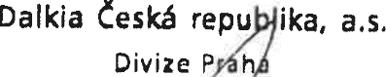
16
Přejímající;merlck6 36,, raha 2

.............................. .... ................
Vá av Polív a

illJflli)V rnli1deí1! a škol11i ji(if)ina I Lovosickil 421,1:l(l, ISlO 00 f'lclllit q ! IČ:: OOG3B70(i I DIC (lilfi:l8706
t1!I - 1)/(! í'llí-; !i/ti fi'.i() : f;1x +420 28h 880 35:1 I (J lrlilll: 111fo@dmlovr;s1CkitCL I we!J. W\Wi.(lnllovo:,u:k,1.CL

Příloha č. 1

" o . ''\'(, . /
.
/ ",'/./,,
---..,:.; \{..

" ,

- ...• I t
,.
\;-'o
//A..... ,

) )

-

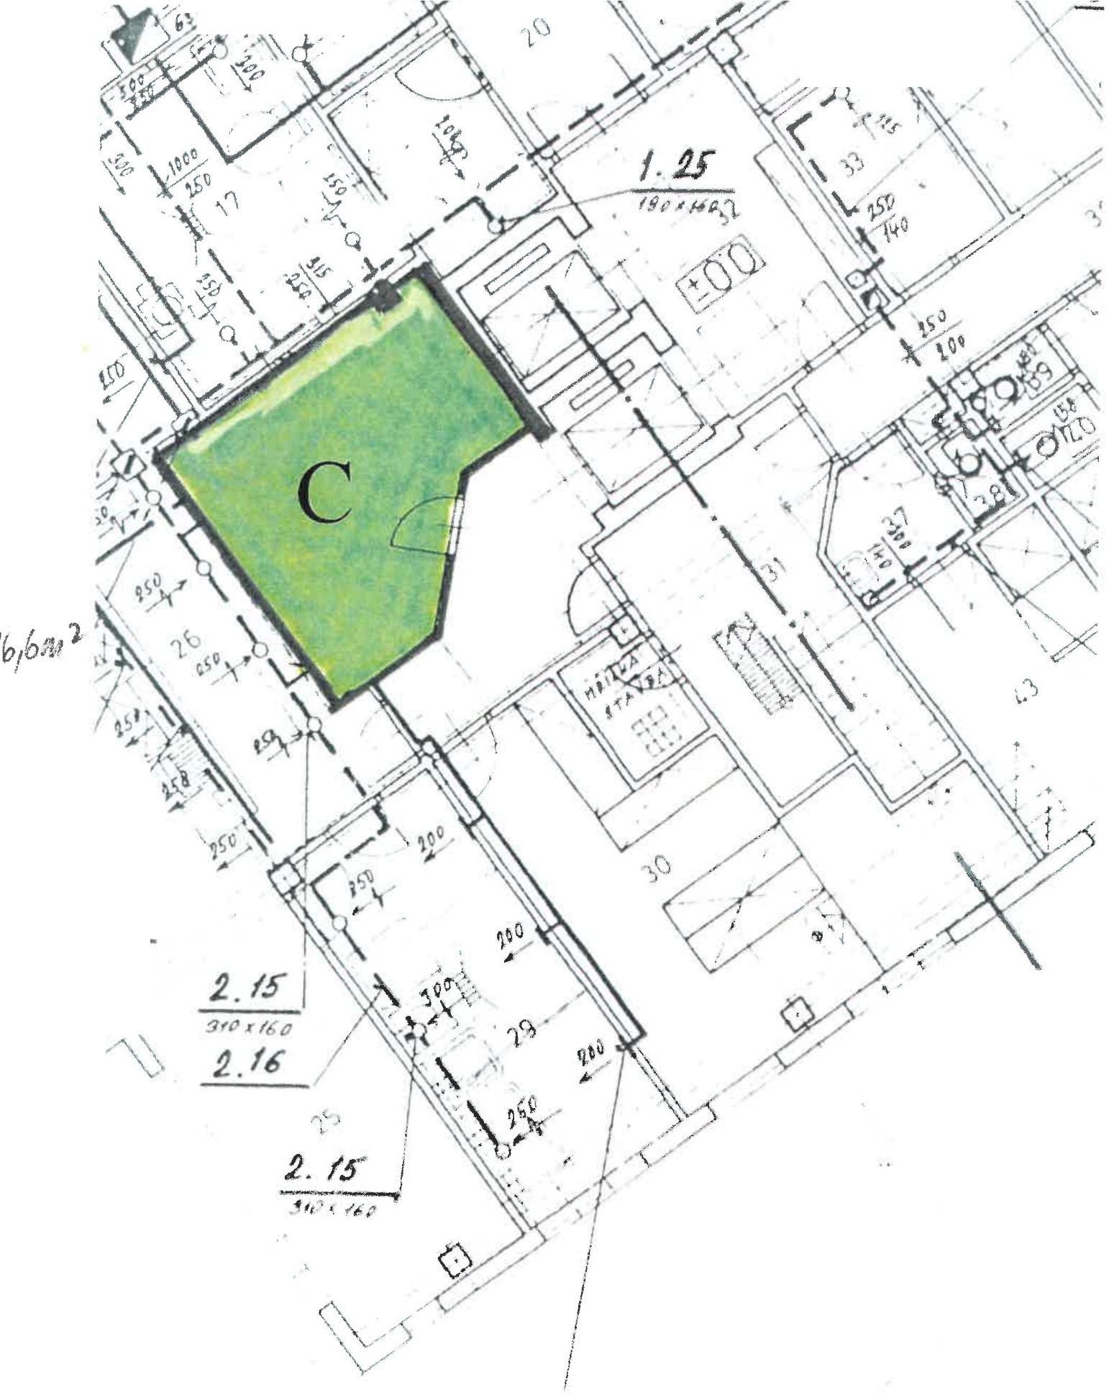


' ·""'\, 'Q
Q
-'/,-.

I
.1
\
•

..



Příloha č. 2 J

,.
•... • .
'r

,,,, i! I w
;, !!itfI r
•
•
, • ..
.. "
W'
\
.
_{I} )( I

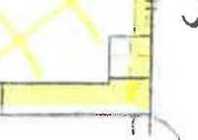
'!'!n Ji
•
•'
' I
I
! I
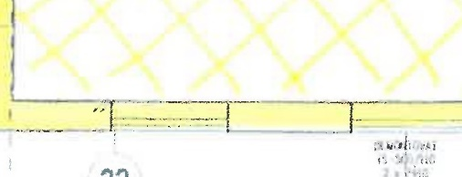
I
\;
•
•
7
Ir
IO .
•
•

JP,

22
'I
1J2....
I

Příloha č. 4

Čl. IV odst. 8 - úpravy prostor „C"

- místnost bude vyklizena a vybavena šatními skříňkami

- provedou se následující úpravy

osazení 2 ks umývadel instalace.1 ks sprchového koutu

V místnosti jsou stávající vyústění: přívod vody, odpadní vody

ČI. IV. odst. 8 - úprava prostoru „A"

- osazení vnitřních žaluzií

- rozvod sítě PC - v lištách mezi stoly

